附件4

申报指南
一、登录内蒙古自治区建筑业协会官方网站http://www.nmgjzyxh.com/，在快捷服务栏点击“争先创优”。
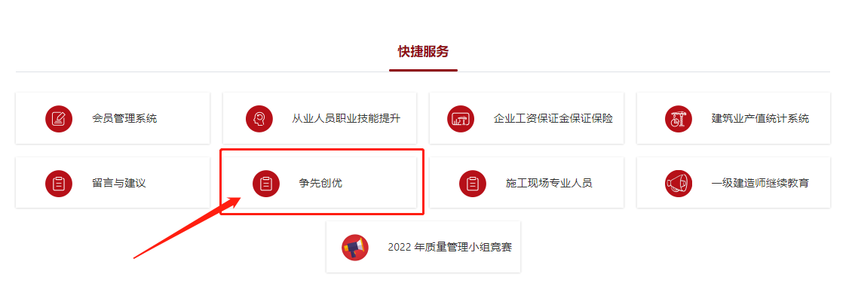

二、找到相应奖项点击“详情”进入。
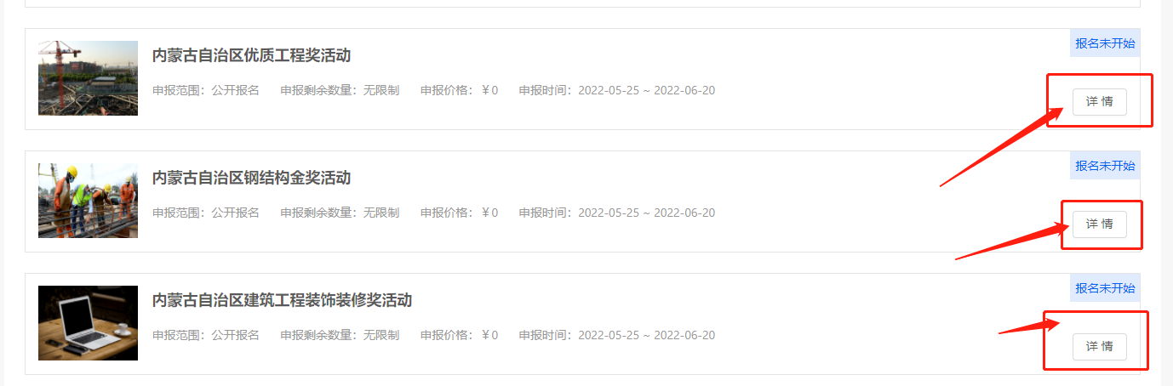

三、点击“报名”进入。（5月25日开始）
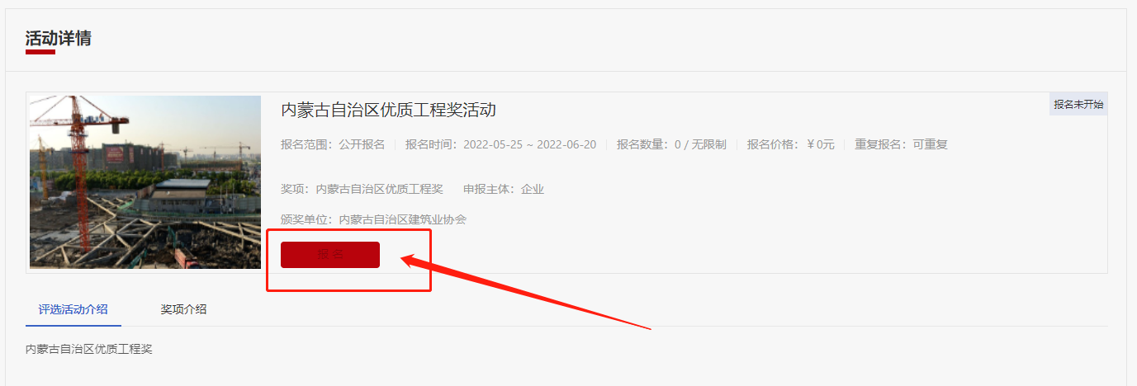

四、根据提示输入会员管理系统账号密码进行登录，需要注册账号的点击右下角根据提示完成注册（会员服务部联系方式：0471-6915199）

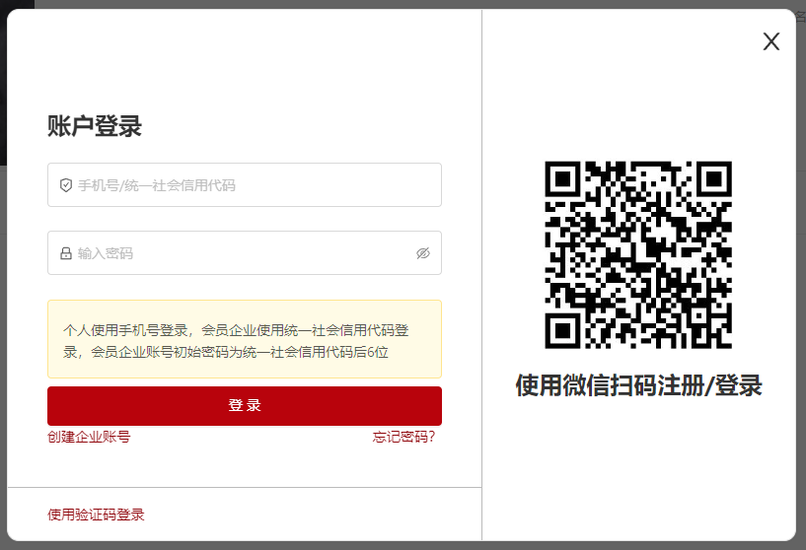

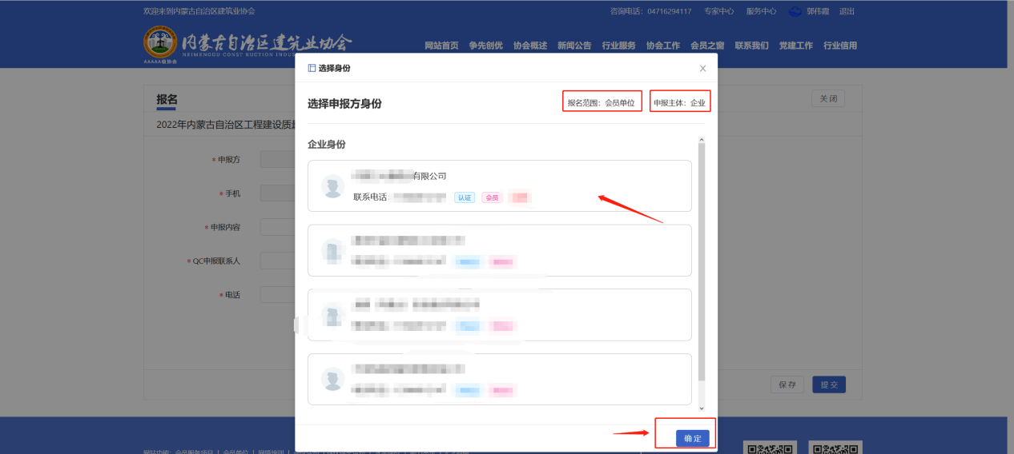
五、登录后根据账号关联企业选择企业身份，点击确定

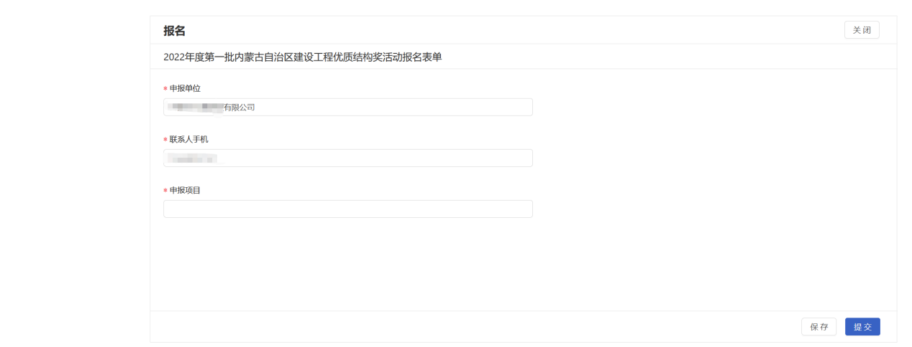
六、进入报名页面，填写相关信息（点击保存后可以继续编辑，点击提交进入下一步）

七、根据实际申报情况填写需申报证书的信息。（以上为必填项）
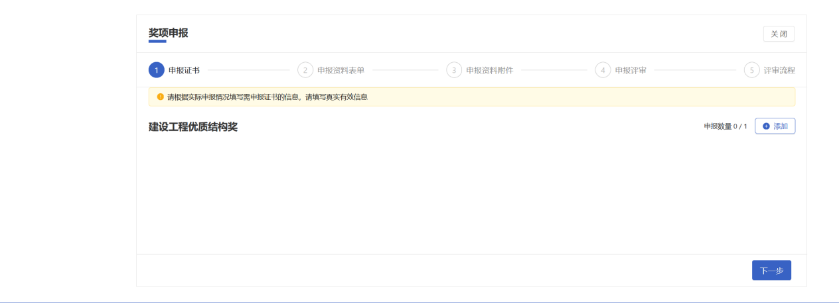

八、填写完成申报材料后点击保存、下一步
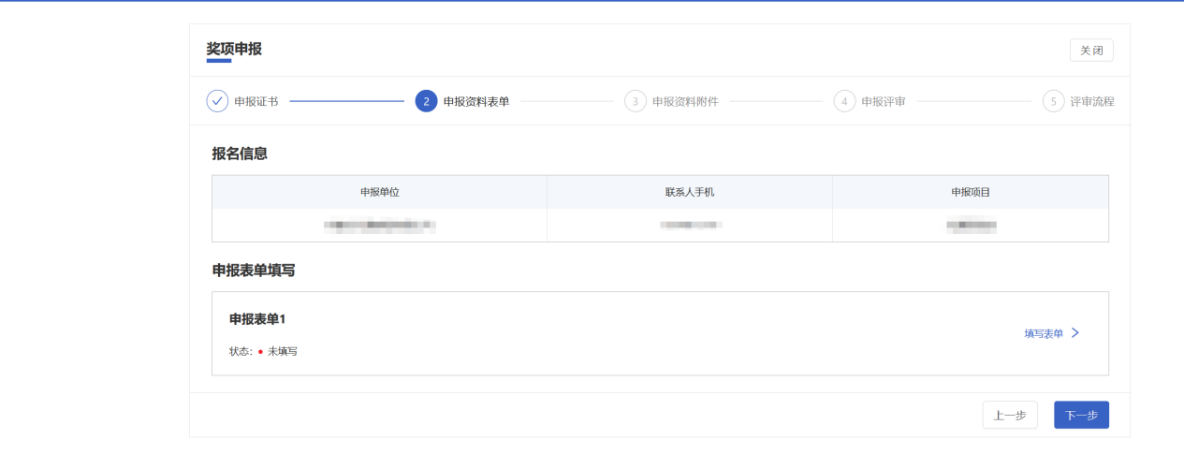

- 按照分类提示，上传附件。

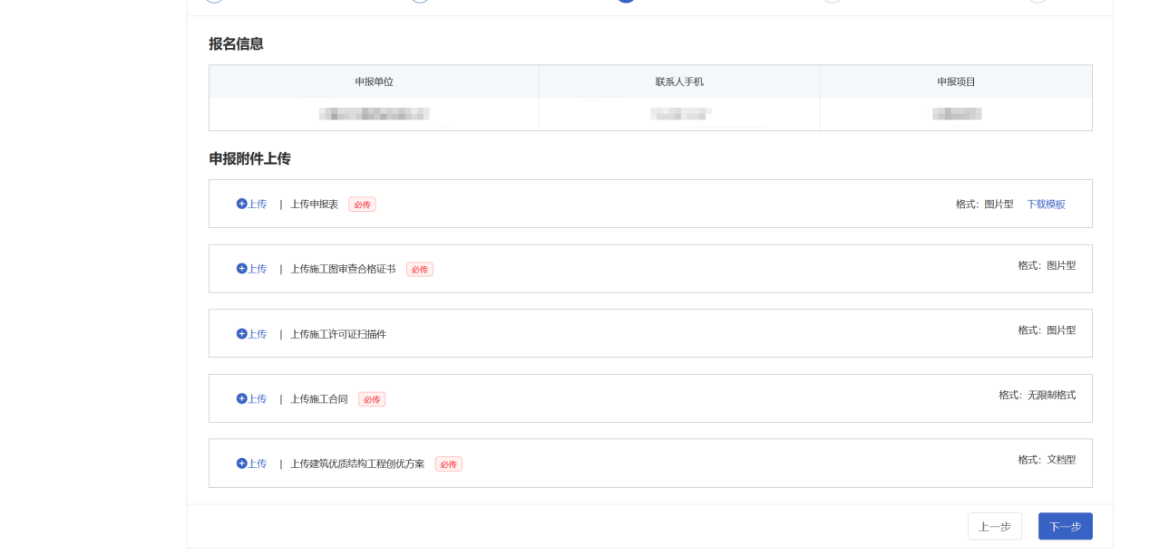
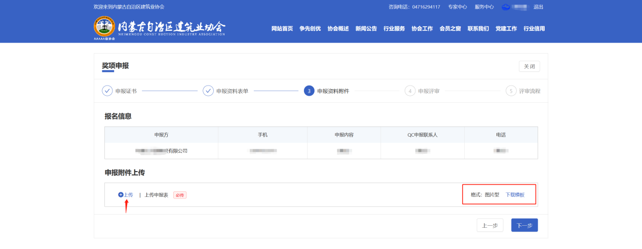

十、选择工程所在地盟市进行初审推荐（外进企业选择请以工程所在地的推荐盟市为准）

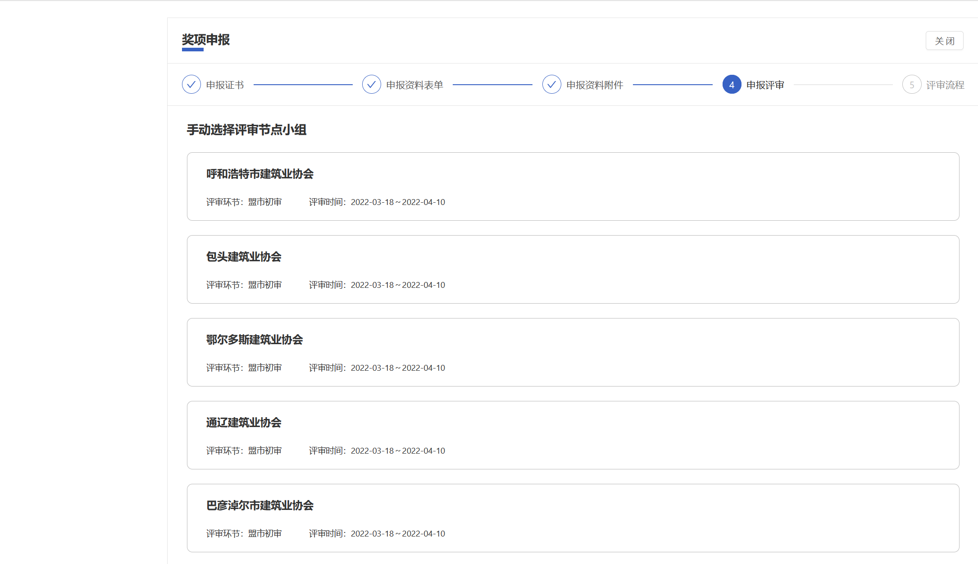

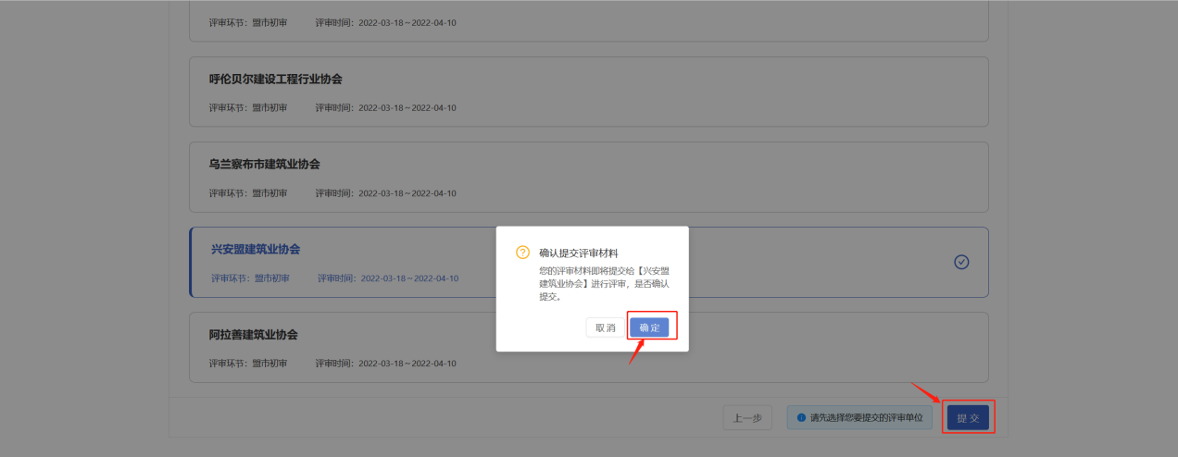

十一、确认提交后，可点击查看我报名的奖项或活动列表下方查看我的申报进行查看，扫描二维码接收申报进度提示。
